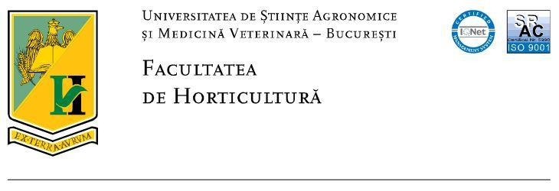

**PLANIFICAREA COLOCVIILOR ŞI EXAMENELOR**

**în presesiune 02.06.2025-06.06.2025**

**și sesiunea de vară**

**09.06.2025-29.06.2025**

**Facultatea: HORTICULTURĂ**

**Specializarea: MASTER** TEHNOLOGII PERFORMANTE, MANAGEMENT ŞI MARKETING VITIVINICOL

**Anul de studii: I**

|  |  |  |  |  |  |
| --- | --- | --- | --- | --- | --- |
| **Nr**  **crt** | **Denumirea disciplinei** | **Data şi ora la care se planifică examenul** | | **Sala** | **Numele cadrului didactic titular** |
| **Colocvii** | | | | | |
| 1 | Management de proiect | 04.06.2025,  ora 18:00 | | Lab BI9 | *Prof. univ. dr. Asănică Adrian* |
| 2 | Tehnica experimentală și analiza statistică | 03.06.2025,  ora 17.00 | | Lab. Oenologie | *Șef lucr. dr. Cojocaru George* |
| **Examene** | | | | | |
| 1 | Conceptul de “terroir” în viticultură | 19.06.2025, 16.00 | | Lab. Ampelografie | *Conf. univ. dr. Stroe Marinela* |
| 2 | Aspecte teoretice şi practice ale stabilizării şi condiţionării vinurilor | 17.06.2025,  ora 16.00 | | Lab. Oenologie | *Şef lucrări dr. Cojocaru George* |
| 3 | Etică si integritate academică | 26.06.2025,  ora 16.00 | | Lab. Ampelografie | *Conf. univ. dr. Stroe Marinela* |
| 4 | Principii și tehnici alternative de cultura a viței-de-vie | 14.06.2025  9:00 | | Laboratorul de Viticultură | *Conf. dr. Bucur Mihaela* |
| Am predat planificarea la secretariatul facultăţii,  Data ...................................................  Numele şi prenumele tutore/coordonator  Semnătura | | | Am primit planificarea la secretariatul facultăţii,  Data ...................................................  Numele şi prenumele secretarului  Semnătura | | |